Svatko ima pravo na slobodu mišljenja, savjesti i vjere; to pravo uključuje slobodu da se mijenja vjera ili uvjerenje i slobodu da se, bilo pojedinačno ili u zajednici s drugima, javno ili privatno, iskazuje svoja vjera ili uvjerenje poučavanjem, praktičnim vršenjem, bogoslužjem i obredima.

Članak 18. Opće deklaracije o ljudskim pravima

Kažu da je Voltaire jednom prigodom u Parizu naletio na procesiju te je zastao i skinuo šešir. Kad je njegov znanac izrazio čuđenje zbog toga čina, podsjetivši ga da je upravo on najpoznatiji protivnik Crkve svoga doba, otac prosvjetiteljstva je, kažu, ovako odgovorio: “Bog i ja ne razgovaramo, ali se međusobno pozdravljamo.”
I premda u to vrijeme još nije postojao Svjetski dan vjerskih sloboda – koji se u našem dobu obilježava posljednje subote u siječnju – iz ove anegdote možemo vidjeti da je u ondašnjem Parizu svatko imao svoj komadić vjerske slobode: vjernici da sudjeluju u procesiji, a Voltaire da bira hoće li tu procesiju pozdraviti ili neće.

„Kad su odvodili komuniste, nisam digao glas jer nisam komunist. Kad su odvodili Židove, nisam digao glas jer nisam Židov. Kad su odvodili katolike, nisam digao glas jer nisam katolik. A kad su došli po mene, više nije bilo nikoga da digne glas za mene.“
Ovako je misao o vjerskoj slobodi sročio njemački pastor Martin Neimmöller.

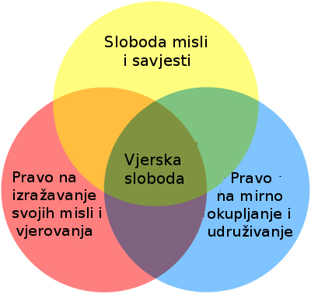

„Svatko ima pravo na svoj odabir, ma koliko se on sviđao ili ne sviđao drugima, a kad se s time susretnemo bit ćemo u prilici testirati svoju sposobnost prihvaćanja različitog i drugačijeg od nas samih.“

